الوراثة المندلية Mendelian inheritance

كانت نظرية الامتزاج blending theory تمثل الصورة السابقة للوراثة قبل عهد مندل حيث كان يعتقد ان المادة الوراثية شيئ مشابه للسائل ولذا فان الابناء الناتجة عن تزاوج حيوانات سوداء باخرى بيضاء اللون تكون رصاصية اللون وان المادة الوراثية المختلطة لاتستطيع الانفصال تماما وبالرغم من ان مندل توصل الى قوانينه الوراثية عام 1865لكنها بقيت غير معروفة لعدة سنوات وفي عام 1900 توصل ثلاتة من العلماء الى نفس ماتوصل الية مندل وهم العالم الهولندي de vries والعالم الالماني correns والعالم النمساوي Von Tschermark .
ولدgregor mendel عام 1822 ودخل الكنيسة في برون وتخرج راهبا عام 1847 وبعدها اصبح معلما عام 1854 .عمل تجاربه الوراثية على نبات بازلاء الاكل Pisum sativum في كنيسة الدير عام 1857 واعلن نتائج ابحاثه عام 1865 تحت عنوان (تجارب على التهجينات في النبات Experiments in plant hybridization ) ونشرت في العام التالي . يعتبر مندل ابا لعلم الوراثة نتيجة عمله الدقيق وتجاربه التي أجراها على نبات البزاليا وقد أصبحت الاستنتاجات التي حصل عليها أساسا لعلم الوراثة اليوم وقد تمكن مندل من ذلك للأسباب التالية :
1- ركز اهتمامه على صفة واحدة او عدد قليل من الصفات الواضحة للعيان
2- قام باجراء تهجينات محددة بحيث تحكم في اختيار الأبوان بحيث يختلفان في صفة واحدة او صفتين على الاكثر .
3- وضع نظرية تقول ان الذي يتحكم في هذه الصفات هي عوامل Factors (تعرف ألان باسم الجينات)

وقد أشار في أبحاثه أهميه اختيار المادة ألصالحه للبحث لنجاح البحث وسرد الأسباب التي من أجلها وقع اختياره على نبات البزاليا التي يمكن تلخيصها في اللاتي :-

1-أن نظام ألزهره يضمن التلقيح الذاتي وعدم التلوث بلقاح غريب
2- أن عملية التلقيح الصناعي بسيطة لاتتعدى فتح الغلاف ونزع ألمتك من الزهرة إلام قبل انفتاحها (عملية نزع ألمتك من الزهرة Emasculation ) والتلقيح مباشرة من النبات المرغوب استعماله كاب
3- وجود أصناف أصيله كثيرة بينها فروق عديدة يمكن تميزها بسهوله
4- إن الهجين أو النسل الناتج من تضريب أبوين مختلفين بصفه واحده أو أكثر كاملة الخصوبة
5- قصر دوره حياته

وان هذه الأسباب تظهر الخصائص التي يجب إن يتميز بها الكائن الحي الذي يستعمل حالياً بالدراسات الوراثية
1-الاختلافات variation يتميز إفراده باختلاف أو تباين في صفاته واضحة وغير مستمرة
2- امكانية التحكم بالتزاوج controlled matings اذا امكن التحكم في اختيار الاباء الحاملين لصفات معينة ثم متابعة النسل الناتج من تزاوجهم فان ذلك يسهل من الدراسة الوراثية
3- سهولة تربيته وتربية اجيالة بتكاليف قليله ووقت قصير
4- قصر دوره حياتهshort life cycle كلما قصرت الفترة بين الجيل والجيل الاخر كلما ازدادت المعلومات التي يجمعها الباحث عن صفات الكائن المدروس

وقد درس مندل سبعة أزواج من الصفات كما مبين في الجدول

ألصفه | السائدة dominant | المتنحية Recessive
ارتفاع الساق | طويلا 6-7 قدم | قصيرة 3\4 – 1\2 1 قدم
لون ألقرنه غير الناضجة | خضراء | صفراء
موقع الزهرة | إبطيه الموقع | طرفية
شكل المادة الغذائية في الناضجة | صفراء | خضراء
شكل البذرة | ملساء | مجعدة
شكل ألقرنه | منتفخة | مضغوطة
لون الزهرة | بنفسجي | ابيض

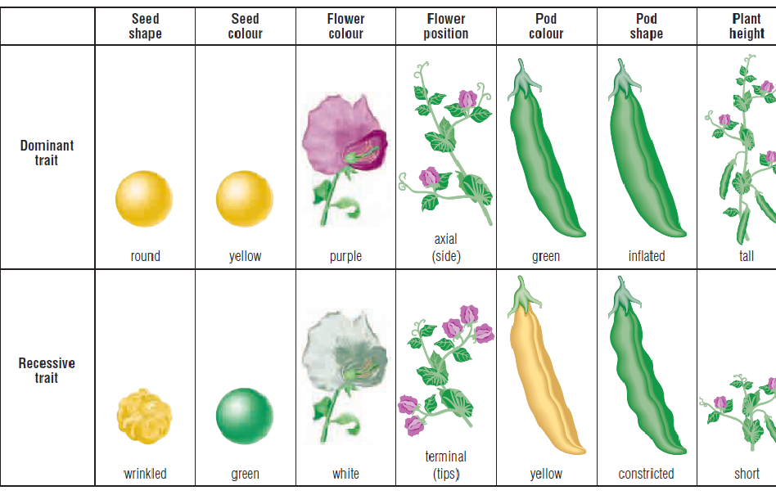

مبدأ الانعزال principle segregation

إجرى مندل تضريبات بصورة دقيقة عندما كانت البزاليا في حالة التزهير حيث يطلق على التضريب الأولي بين أي ضربين نقيين مختلفين بصفه واحده أو عده صفات بالجيل الأبوي P1 أو parental generation ولمنع التلقيح الذاتي في الأزهار المستعملة في التجربة ترفع متوكها (emasculation)قبل نضجها التام ثم تغطى بأكياس ورقيه خاصة وفي الوقت المناسب تؤخذ حبوب القاح من النبات المعتبر ذكري إلى ميسم الزهرة المغطاة والمعتبرة انثويه وتترك البذور لتنضج على النباتات وعنده زراعة هذه البذور الهجينة فإنها تنمو الى نباتات تعرف بذرية الجيل الأول First Filial generation أو F1 والتي تتلقح ذاتياً أو بصوره طبيعيه لإنتاج بذور عنده زراعتها تعطي نباتات تدعى نباتات الجيل الثاني أو يرمز لها Second filial generation او F2

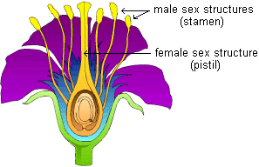

التراكيب التكاثرية لزهرة نبات البزاليا

كما قام مندل بإجراء تضريبات رجعيه أو خلفيه Back crosses ولاحظ مندل أن ظروف البيئة كالتربة والحرارة والضوء توثر في نمو البزاليا الا إن العامل الوراثي كان هو العامل المحدد للصفات وقد وضع مندل الفرضية التالية :
تتعين الصفات المتضادة كطول الساق وقصره في البزاليا بوحدات او عوامل factors تنتقل من الإباء إلى الأبناء بواسطة الامشاج gamets وان هذه العوامل لا تمتزج ولا يوثر احدهما على الأخر في الهجين لكنها تنعزل وتذهب إلى الأمشاج التي يكونها الهجين والتي بدورها تتحد عشوائيان لتكون ابناء ألجيل التالي .
ولتوضيح هذه الفرضية تستعمل الحروف الهجائية كرموز للعوامل أي الجينات ولكل عامل ( جين) صورتان Allel omosphs تحتل كل منها نفس الموقع على الكر موسومين المتماثلين ويسمى كل فرد من هذه الصور اليل Allele حيث يشير الحرف الكبير للصفة السائدةDominant والصغيرة إلى المتنحيةRecessive
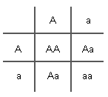

ملاحظة
الصفة الناتجة من الطفرة تنشأ عادة عن أليل (allele) متنحي وذلك لان اغلب الطفرات تكون متنحية

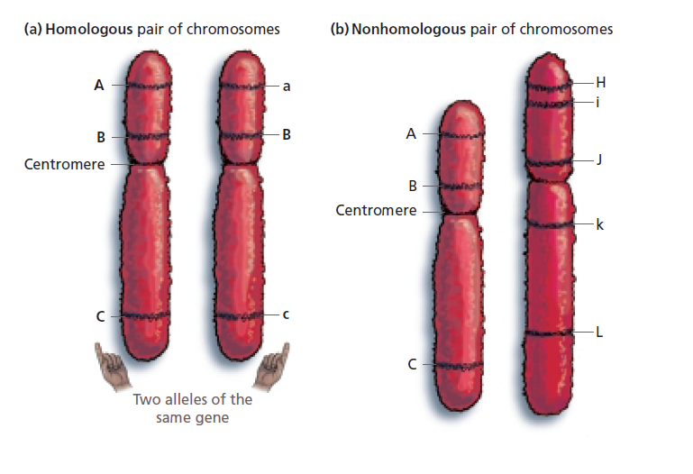

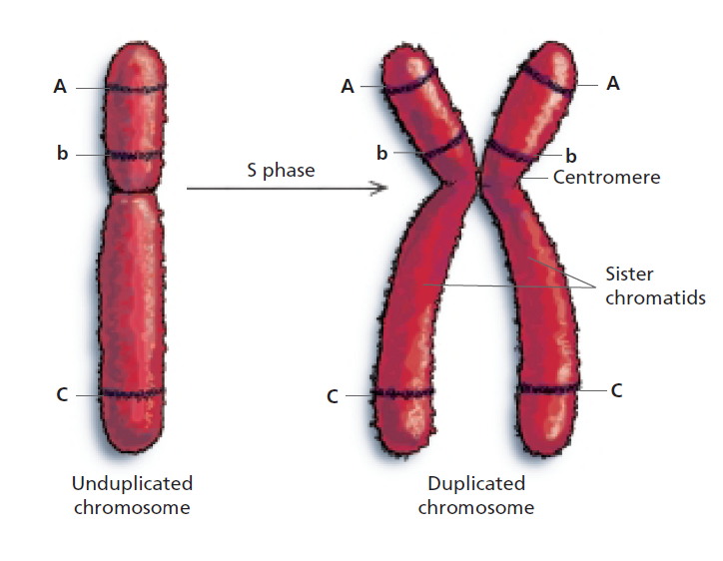

بما أن كل نبات ينشأ من اتحاد مشيجين, فيرمز للنبات النقي طويل الساق ولكون صفة الساق الطويل سائدة في نبات البزاليا الطراز الوراثي (TT) وينتج نوعاً واحداً من الأمشاج ويرمز لها ( T )
كما يرمز للنبات قصير الساق وكون عامل صفه قصر الساق متنحية الطراز الوراثي ( tt ) وينتج ايضا نوعاً واحداً من الأمشاج ويرمز لها (t)
وعنده تضريب الأبوين فان نباتات الجيل الأول كلها تكون طويلة الساق لان الاليل T سائد على الاليل t وحسب فرضية مندل فان العوامل لم تمتزج ولم تتأثر ببعضها لكنها تنعزل وتدخل إلى أمشاج مختلفة يحصل بينها إخصاب بصوره عشوائية لتكون نباتات الجيل الثاني
كما قام مندل بأجراء التضريب الرجعي Back cross بين الهجن وبين ضروب الاباء النقية .وقام بتجارب وتضريبات اخرى كتضريب أفراد متباينة الزيجة أو مجهولة التركيب الوراثي مع أفراد متماثلة الزيجة للجين المتنحي وهو ما يطلق علية التضريب الاختباري test cross ، والذي يعتبر ذو أهميه عالية جداًُ وله استعمالات كثيرة في علم الوراثة .
إما الكائنات الحية التي تحمل وحدتي أليل واحد مثل DD أو dd تكون متماثلة الزيجة Homozygous وتلك التي تحمل اليلين مختلفين مثل Dd يطلق عليها متباين الزيجة Heterozygous، وان تضريب فردين مختلفين وراثين بزوج واحد من الليلات يطلق علية تضريب أحادي الهجين Mono Hybrid cross

مثال : - ضرب مندل في إحدى تجاربه نباتات بزاليا نقيه طويل الساق وأخرى قصيرة الساق فكانت جميع نباتات الجيل الأول طويلة الساق حدد الطرز الوراثية للنباتات الابويه وأفراد الجيل الأول
- نرمز لعامل صفة الطول بالحرف T
- بما أن نباتات الجيل الأول كانت كلها طويلة الساق
أذان الطرز الوراثي للنباتات طويلة الساق TT
وللنباتات قصيرة الساق tt

قصيرة | × | طويلة
tt | Meiosis | TT | P
t |  | T | G
Fertilization
 | Tt 100% طويل الساق هجين |  | F1

يكون النبات النقي طويل الساق نوعاً واحداً من الأمشاج كما يكون النبات قصير الساق نوعا واحدا من الأمشاج وعنده ترك نباتات الجيل الأول للتلقيح الذاتي تظهر ألصفه السائدة بنسبة 75% والصفة المتنحية بنسبة 25% من أفراد الجيل الثاني
طويلة |  | × |  | طويلة
Tt |  | Meiosis |  | Tt |  |  | P
t | T |  |  | T |  | t | G1
Fertilization
tt |  |  | Tt |  | TT |  | F2
1/4 |  |  | 1/2 |  | 1/4
1:2:1 |  |  |  |  |  |  | Genotypic ratio
3:1 |  |  |  |  |  |  | Phenotypic ratio

اوضحت دراسة الانعزال لمندل كيفية انتقال زوج واحد من العوامل من الإباء إلى الأبناء وبما إن كل كائن حي يحمل أكثر من زوجاً واحداً من العوامل بل عدداً كبيرا منها والتي بدورها تعين الصفات العديدة للكائن الحي لذا أوضح مندل كيفية انتقال أزواج العوامل المختلفة بقانون يعرف ( قانون مندل الثاني أو قانون الانعزال المستقل أو مبداء التوزيع المستقل )

مبدءا التوزيع المستقل Principle Of Independent Assortment

والذي ينص على إن كل زوج من العوامل ينعزل بصورة مستقلة عن انعزال بقية الأزواج ويتوزع توزيعاً حراً على الأمشاج حيث ضرب مندل نباتات بزا ليا نقية ذات بذور مستديرة صفراء مع نباتات ذات بذور مجعدة خضراء حيث تكونت أبناء الجيل الأول هجناً متباين الزيجة،ثم تركت نباتات الجيل الاول للتضريب الذاتي يطلق على هذا التضريب بين إباء مختلفين بزوجين من الاليلات تضريب ثنائي الهجين Dihybridcross إن الطراز الوراثي لهجين الجيل الأول هو Ww Gg وحسب مبدءا الانعزال المستقل يكون انعزال العامل W مع العامل G إلى مشيج أو يكون مع العامل g وكذلك فان الاليل المتنحيw قد ينعزل مع G ويدخل إلى مشيج أو مع g ويدخل إلى مشيج أخر ( مبدءا التوزيع الحر ) ، وبذلك تتكون ( 4) أنواع من الأمشاج الذكرية و( 4) أنواع من الأمشاج الأنثوية ينتج عنها ( 16) احتمال ولتسهيل الحصول على هذه الاحتمالات نستخدم مربع punnet +sepuare حيث يساعد في تصور جميع الاحتمالات في الاتحادات المشيجيه ويمكن الاستعاضة عنه بطريقه التشعب( Branching method of genetics problems)

مثال:- ضرب مندل نباتي بزاليا احدهما بذوره ملساء ذات لون اصفر مع أخر مجعد لبذور وبلون اخضر فكانت إفراد الجيل الناتج من التضريب كلها ملساء البذور ذات لون اصفر ثم تركت إفراد الجيل الأول للتلقيح الذاتي حدد الطرز الوراثية للابوين ونسبة الطرز المظهرية والوراثية إلى إفراد الجيل الثاني
الحل/-

